ТОГДА / СЕЙЧАС
Завод имени В.И.Ленина
42.86184, 74.58660
Тогда · Фрунзе
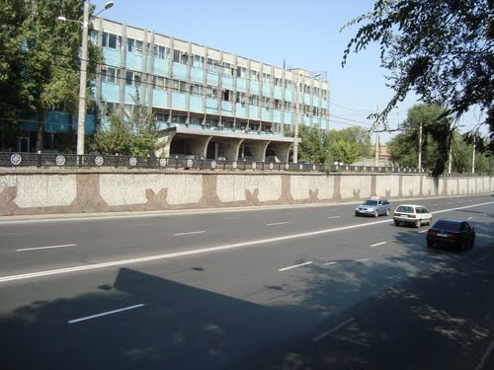
Сейчас · Бишкек


ПИШПЕК
Бул доор боюнча маалымат азырынча табыла элек
42.86184, 74.58660

Фотография пока не добавлена
КЫРГЫЗЧА
Бул доор боюнча маалымат азырынча табыла элек.

ФРУНЗЕ
В И атындагы завод. Ленин
42.86184, 74.58660
Завод имени В.И.Ленина
КЫРГЫЗЧА В И атындагы завод. Ленин
Заводдун башкаруу имараты.
Булак: https://bimap.su/description/frunze/.txt · BIMAP
Фотографии и материалы принадлежат их авторам; лицензия не указана

БИШКЕК
Бул доор боюнча маалымат азырынча табыла элек
42.86184, 74.58660
Фотография пока не добавлена
КЫРГЫЗЧА
Бул доор боюнча маалымат азырынча табыла элек.

